CONSELHO ESTADUAL DE EDUCAÇÃO

Processo CEE nº 0355/89 - Apenso Proc. DREL nº 444/89
Interessada: DANIELLE RODRIGUES DE LIMA
Assunto: Recurso - Pedido de Reconsideração do Resultado Final.
Relatora: Consª Melânia Dalla Torre
Parecer CEE nº 581/89 CONSELHO PLENO Aprovado em l4/06/89
1. HISTÓRICO
A senhora Palmira Rodrigues, tia da menor Danielle Rodrigues de Lima, encaminhou requerimento ao Presidente do Conselho Estadual de Educação, solicitando reconsideração da decisão do Conselho de Classe que reteve a aluna em Língua Portuguesa e Matemática, na 3ª série do 1º grau da Escola Estadual de Primeiro e Segundo Graus" Marquês de São Vicente", em Santos.
Em seu requerimento (fls. 38/39 Proc. DREL - 444/89), a responsável pela aluna assinala dois fatos a serem analisados:
1º denuncia várias irregularidades a respeito do desempenho da professora titular da classe - Ruth dos Santos Rosa;
2° solicita recurso de avaliação.
Quanto ao 1º item, a Senhora Delegada de Ensino designou Comissão de Supervisores para apurar "fatos relatados, responsabilidade e providências que o caso requer, manifestando-se conclusivamente (fl. 41).
Quanto ao 2º item, os autos foram encaminhados pela Delegada de Ensino ao Colegiado, através da Divisão Regional de Ensino, para as demais providências em face do recurso de avaliação.
2. APRECIAÇÃO
Trata o presente de recurso dirigido ao Presidente do CEE pela Senhora Palmira Rodrigues, responsável pela menor Danielle Rodrigues de Lima, por não concordar com a decisão do Conselho de Classe que reteve a aluna nos componentes: Língua Portuguesa e Matemática.
Segundo a requerente, a retenção na 3ª série, em 1988, ocorreu por não ter a aluna conseguido aproveitamento suficiente, por motivo de paralisação dos professores, durante o ano letivo, ficando, assim, prejudicada por falta de aulas.

PROCESSO CEE Nº 355/89 PARECER CEE Nº 581/89 2
Da análise dos autos, verificamos que Danielle cursou as 1ª e 2ª séries, nos anos de 1986 e 1987, na Escola de Educação Infantil de 1º Grau “Einstein”, em Santos e a 3ª série, em 1988, na EEPSG "Marques de São Vicente", em Santos, tendo sido retida nesta, com os seguintes conceitos:

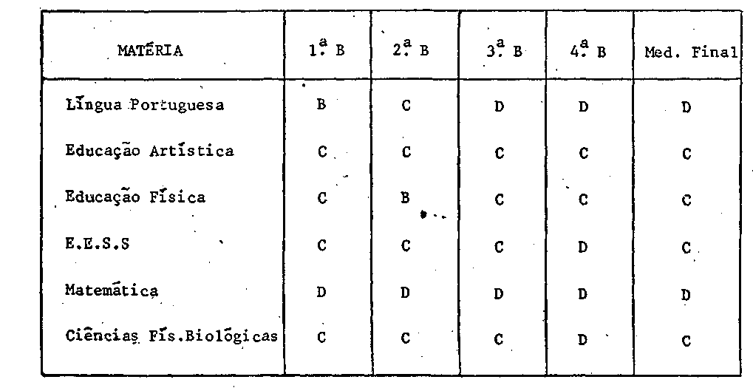
Revista a situação da aluna Danielle, sua professora Ruth dos Santos Rosa, houve por bem alterar os conceitos de EstudosSociais e Ciências, submetendo-a a estudos de recuperação em Língua Portuguesa e Matemática, nos quais ficou retida.
Para evitar qualquer dúvida na avaliação da recuperação, a mesma professora Ruth pediu que outros professores da 3ª série, também, avaliassem Danielle.
O recurso obedeceu aos trâmites determinados pela Resolução 235/87. Foi indeferido ao nível da escola, da Delegacia de Ensino de Santos e do Supervisor de Ensino.
A permanência na 3ª série, será mais benéfica em função das séries seguintes, pois ela necessita ser trabalhada novamente, no que se refere ao sistema de numeração e as ideias das operações. Embora ela tenha bom nível de entendimento e de comunicação, apresenta falhas na escrita e expressa-se razoavelmente para seu nível de escolaridade.
A promoção de Danielle para a 4ª série, implicara, necessariamente, o acúmulo de dificuldades a serem superadas.

PROCESSO CEE Nº 355/89 PARECER CEE Nº 581/89 3

3. CONCLUSÃO
À vista do exposto, nega-se provimento ao recurso interposto pela Senhora Palmira Rodrigues, responsável pela aluna Danielle Rodrigues de Lima, reprovada na 3ª série do 1º grau, em 1988, na EEPSG "Marques de São Vicente", Santos, São Paulo.
São Paulo, 19 de maio de 1989.
- Consª Melânia Dalla Torre
Relatora

DELIBERAÇÃO DO PLENÁRIO
O CONSELHO ESTADUAL DE EDUCAÇÃO aprova, por maioria,
a decisão da Câmara do Ensino do Primeiro Grau, nos termos do Voto do Relator.
O Conselheiro João Cardoso Palma Filho foi voto vencido.
Sala "Carlos Pasquale" em 14 de junho de 1989.
a)Cons. Jorge Nagle
Presidente

